JUAN JOSÉ BARRIENTOS ARNAIZ
PRACTICA 3. PROYECTO ACER-EUN

Ritmo y simetria

Las herramientas empladas para desarrollar esta unidad son basicamente dos.

http://concurso.cnice.mec.es/cnice2005/96_ritmo_simetria/curso/archivos/menu.swf
En ella se explica de forma teórica en qué consiste el ritmo y la simetría en la composición plástica y aunque la página ya viene configurada de forma que alumno puede seguirla desde la pantalla de su ordenador, se apoya la explicación con una proyección para ampliar comentarios, dudas y preguntas.

http://www.educacionplastica.net/
En esta otra página realizaremos la parte práctica de los ejercicios, que se iran haciendo directamente en pantalla eligiendo para ello los programas que nos resulten más indicados. Como no existe la opción de guardar el trabajo y poderlo continuar posteriormente, el alumno realizará una copia de pantalla (ImpPrint) que añadirá a un documento de world y que guardará en su carpeta de plástica, popr lo que debe procurar tener el ejercicio terminado al finalizar la sesión, o bien, si no fuera posible, copiar la pantalla y recomenzar de nuevo copiando el ejercicio realizado en la sesión anterior.

Desglosamos la unidad en dos partes:
-Ritmo
-Simetría

1ª parte. Ritmo

Se comienza por la parte teórica: definición, tipos, etc y se explica el concepto de superficie rítmica, que será la parte sobre la que centraremos los ejercicios y trabajos a desarrollar por parte del alumno.

http://concurso.cnice.mec.es/cnice2005/96_ritmo_simetria/curso/archivos/menu.swf

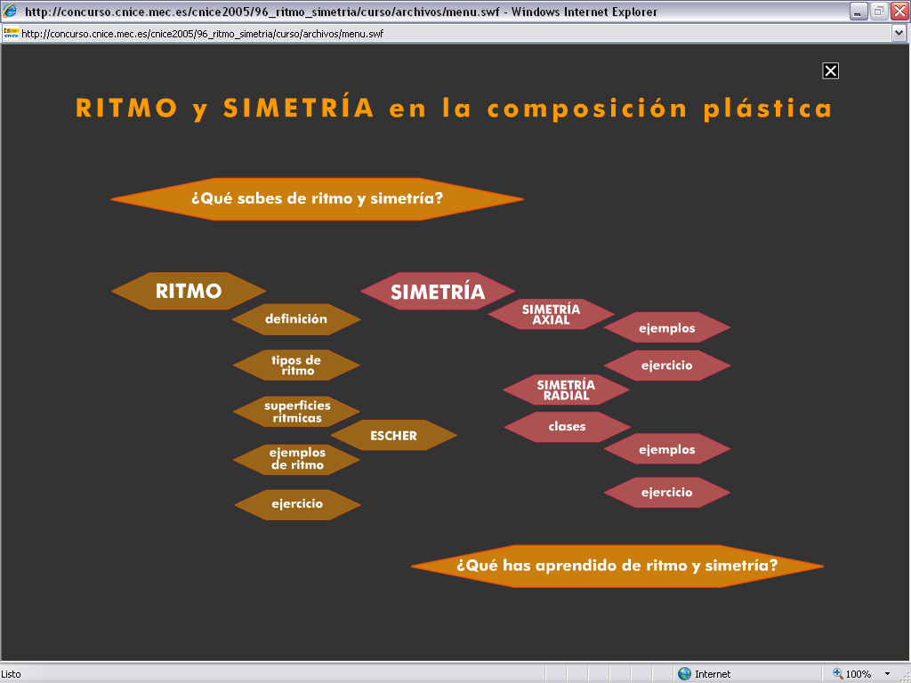

En la parte práctica utilizaremos la segunda herramienta:

http://www.educacionplastica.net/
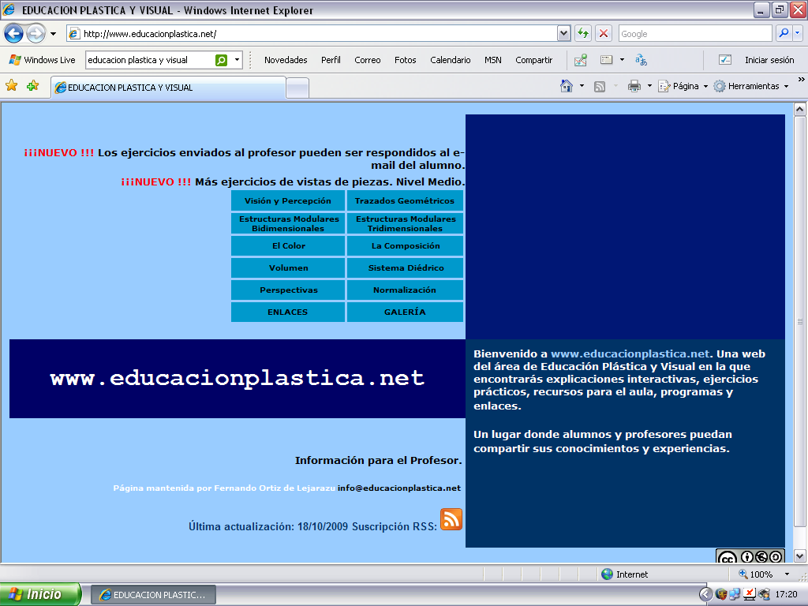

Entramos en “Estructuras Modulares Bidimensionales” donde el alumno diseñará con la ayuda del programa distintas configuraciones basadas en la red que serán de dos tipos: triangulares y cuadradas.

De las primeras (triangulares) el alumno seleccionará aquella que más le guste para realizarla sobre el papel utilizando lápices de colores o rotuladores.

http://www.educacionplastica.net/MenuEstrBid.htm

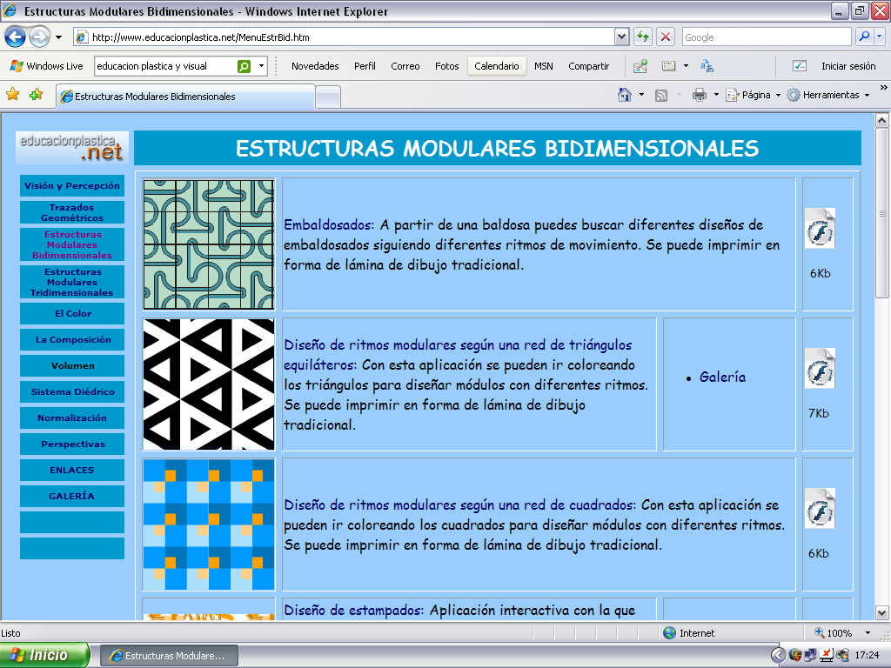
Temporalización
La asignatura de plástica consta de tres sesiones por semana.
1ª sesión.-Explicación teórica y preparación de prácticas.
2ª y 3ª sesión.-Desarrollo de ejercicios de redes modulares triangulares sobre el ordenador.
4ª y 5ª sesión.-Desarrollo de un ejercicio sobre el papel de la composición modular que más le guste al alumno, creando inicialmente una red triangular a lápiz y coloreándola con lápices de colores o rotuladores.
6º y 7º sesión.-Desarrollo de ejercicios de redes modulares cuadradas sobre el ordenador.

Evaluación
El alumno guardará los ejercicios realizados en una carpeta a disposición del profesor que valorará tanto la calidad del esfuerzo creativo (originalidad, complejidad…) como la cantidad de trabajos efectuados. Sobre los conocimientos teóricos se realizará el examen correspondiente y los trabajos sobre papel se adjuntarán al resto de láminas realizadas, todo ello conjuntamente con el resto de unidades didácticas correspondientes a la 3ª Evaluación.
2ª parte. Simetría.

Al igual que con el ritmo comenzamos por la parte teórica: definición, simetría axial, simetría radial, etc , sobre la que realizaremos los ejercicios y trabajos.

http://concurso.cnice.mec.es/cnice2005/96_ritmo_simetria/curso/archivos/menu.swf

Como ya se comentó anteriormente, las explicaciones se apoyan y amplían con el uso de una proyección.

La parte práctica se desarrolla en la página de Educación Plástica y Visual

http://www.educacionplastica.net/

Entramos en la parte correspondiente a “La Composición”, donde encontramos distintos programas de ejercicios sobre simetria axial y radial.

Simetria axial. Se realizará el dibujo de una cabeza y el diseño de un insecto imaginario.
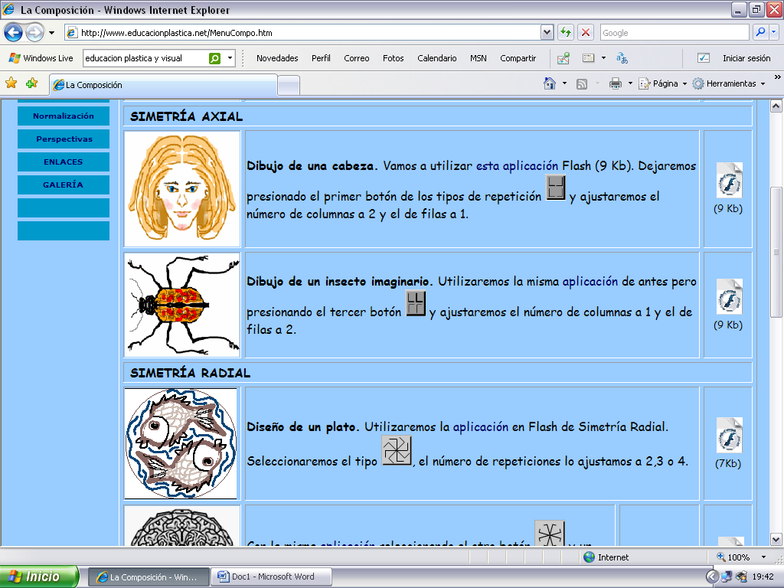

Simetria radial. Se realizará el diseño de un plato, un rosetón y un copo de nieve.
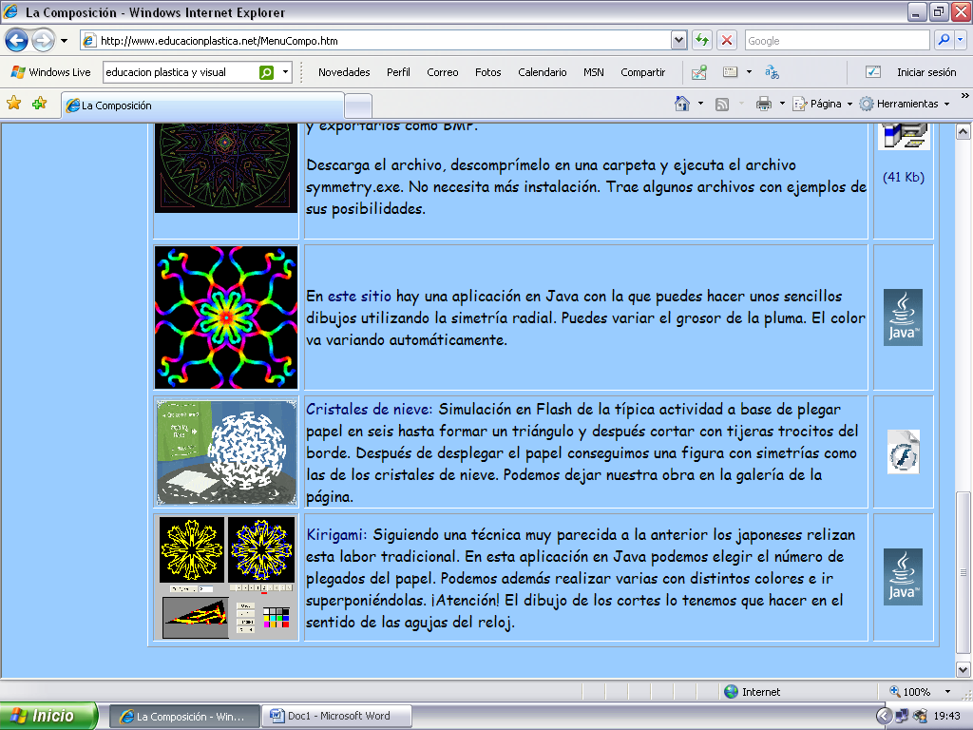

La parte práctica se complementará con la realización de simetrías realizadas con papel que se doblará e irá recortando para generar, al desdoblarse, una simetría axial o radial según se realice la doblez.
Estos trabajos serán pegados sobre una lámina y posteriormente coloreados.

Temporalización
La asignatura de plástica consta de tres sesiones por semana.
1ª sesión.-Explicación teórica y preparación de prácticas.
2ª sesión.-Desarrollo de ejercicios de simetría axial (cara e insecto).
3ª y 4ª sesión.- Desarrollo de ejercicios de simetría radial (plato, rosetón y copo de nieve).
5º y 6º sesión.-Trabajo práctico doblando y recortando una hoja de papel.

Evaluación
Igual que en el caso anterior, el alumno guardará los ejercicios realizados en una carpeta a disposición del profesor que valorará tanto la calidad del esfuerzo creativo (originalidad, complejidad…) como la cantidad de trabajos efectuados.
Sobre los conocimientos teóricos se realizará el examen correspondiente y los trabajos sobre papel se adjuntarán al resto de láminas realizadas, todo ello conjuntamente con el resto de unidades didácticas correspondientes a la 3ª Evaluación.

